Így áll az autómentes Duna-parti városnegyed építése
Az erős budapesti átlagot is felülmúlja az itt épülő lakások iránti kereslet
Berobbant az újlakáspiaci kereslet Budapesten: a látványos növekedés már a múlt év utolsó negyedében megindult, az idén pedig még magasabb fokozatba kapcsolt, így 2025 első két hónapjában közel háromszor több új építésű otthon talált vevőre az egy esztendővel korábbihoz képest. Olyannyira eltolódott a piac a keresleti oldal felé, hogy bár nagy számban indultak el új projektek, így is kevesebb mint 6000 lakás várt vevőre az év elején, ami – a vevői érdeklődés jelenlegi magas szintjével számolva – csupán alig több mint fél évre elegendő kínálatot jelent.
Nagy a tolongás a Duna-parton
A vevők körében a fővároson belül az észak-pesti Duna-part számít az egyik legnépszerűbb környéknek. Viszonylag kis területe ellenére a tavalyi negyedik negyedévben itt koncentrálódott a budapesti újlakás-eladások 14%-a, 2025 első két hónapjában pedig két és félszer annyi otthont vásároltak itt, mint 2023-ban. Ezzel a január-márciusi teljesítmény 2010 óta a legnagyobb negyedéves adatnak ígérkezik ezen a területen.
Erre az erős keresletre válaszul kezdte meg a 14 hektáros, közvetlen Duna-parti területen megvalósuló átfogó városnegyed-rehabilitációs fejlesztése, a Marina City immár harmadik ütemének értékesítését a Cordia, az év elején bejelentett ezerlakásos kínálatbővítő csomagja részeként. Az európai ingatlanpiac egyik meghatározó szereplőjének számító Futureal-csoporthoz tartozó, több mint két évtizedes múltra visszatekintő társaság egyedülálló városépítészeti koncepciójának sikerét jelzi, hogy az első ütem már épülő 178 lakásának közel háromnegyedét, a tavaly ősszel meghirdetett, 185 otthonból álló második ütem felét már vagy megvásárolták, vagy lefoglalták, sőt, az előértékesítési szakaszt követően immár a harmadik ütem 178 lakásának 40%-ával is ugyanez a helyzet.
„Budapest egyetlen, egyszerre közvetlenül Duna-parti és metróközeli fejlesztése egyaránt rendkívül népszerű mind a saját otthont keresők, mind a befektetési céllal vásárlók között: az eddig értékesített lakások esetében 50-50%-os arányt képviselt ez a két vevői csoport. A vásárlók bő negyede külföldi, vagyis a hazai vevők vannak túlnyomó többségben” – fogalmazott Görög Áron, a Cordia értékesítési igazgatója.
Visszajár az áfa
A tervek szerint a területen a következő években összesen több mint 2500 lakás épül fel a fővárosban unikálisnak számító formavilágot képviselő házakban, ahol a felfelé szélesedő, kehelyszerű tömegformálásnak köszönhetően a felsőbb emeleteken egyre tágasabb otthonok kapnak helyet, a zárószinten pedig luxusszínvonalú penthouse-lakásokat alakítanak ki. A többségükben a Dunára és a budai hegyekre panorámás otthonok közül az első ütemben épülők 2026 negyedik negyedévében készülnek majd el, a második ütem lakásaiba 2027 utolsó negyedében költözhetnek a lakók, a harmadik ütem otthonait pedig 2028 első negyedében adják át.
Mivel rozsdaövezeti beruházásról van szó, a vételár 5%-os áfatartalma az adásvétel után teljes mértékben visszaigényelhető. Mindemellett elérhető az ún. 10/90-es finanszírozási konstrukció is, vagyis már a vételár csupán 10%-ával leköthető a kiszemelt otthon, a fennmaradó 90%-ot pedig elég átadáskor rendezni.
Római-part hosszúságú sétány épül ki a pesti oldalon
Budapest egyik legnagyobb természeti értéke a Duna, ám a folyó csak viszonylag kevés helyen közelíthető meg bárki számára zavartalanul. A Marina City ezen változtatva – az ott lakókon túl – Budapest egészét is szolgálja majd, hiszen egy, eddig a közösség elől nagyobb részt elzárt parti területet ad vissza a városnak. Ennek érdekében egyrészt a fejlesztés során 1,2 kilométerrel hosszabbítják meg az észak-pesti Duna-parti sétányt: ez a fővárosiak kedvelt közösségi tere, a Római-part hosszának felel meg. Másrészt a szellősen elhelyezett lakóépületek között egy 90 ezer négyzetméteres, egybefüggő, autómentes, mindenki által látogatható zöldterület alakítanak ki, számos közösségi funkcióval. A terület teljes autómentessége azt jelenti, hogy nem csak a parkolókat, hanem a kiszolgáló funkciókat ellátó járművek útvonalát (hulladékszállítás, költöztető, ételfutár) is a felszín alá viszik le.
A Marina City mindemellett a 15 perces város koncepciójába illeszkedik, vagyis számos szolgáltatás és bevásárlási lehetőség helyben elérhető, miközben a közösségi közlekedési kapcsolatok szintén kiválóak, beleértve a közvetlen metrókapcsolatot is. A területen új óvoda és önkormányzati iroda épül, a negyed lakóit és dolgozóit pedig saját, kül- és beltéri medencékkel, fitness- és wellness-központtal is ellátott Klubház várja, amely a főváros legnagyobb ilyen, közösségi funkciókat ellátó létesítménye lesz.
Sajtókapcsolat:
- Juhász Fanni, szenior ügyfélmenedzser
- NOGUCHI
- fjuhasz@noguchi.hu
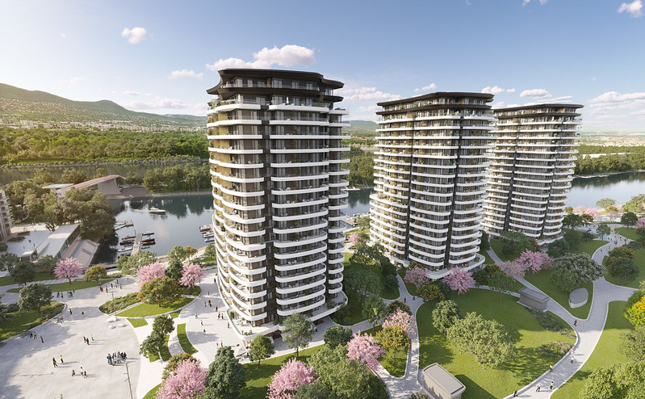 | © Cordia
Eredeti tartalom: Cordia
Továbbította: Helló Sajtó! Üzleti Sajtószolgálat
Ez a sajtóközlemény a következő linken érhető el:

